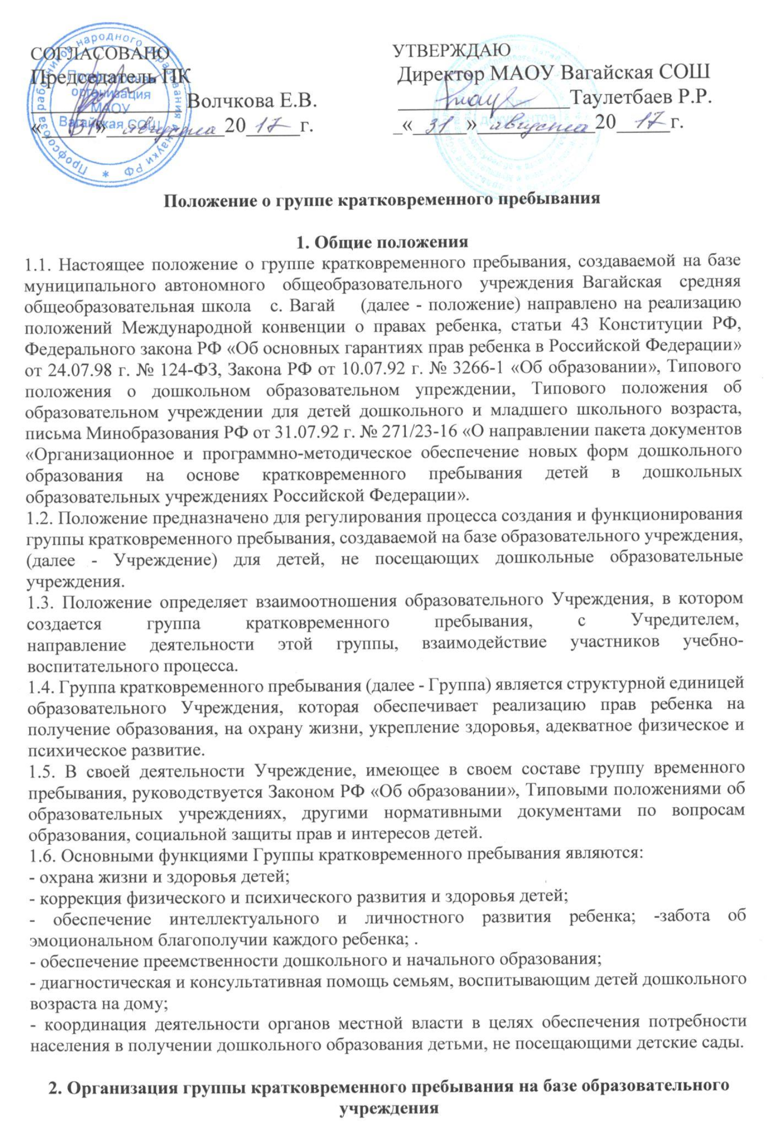
2.1. Группа кратковременного пребывания на базе образовательного учреждения создается на основании приказа МАОУ Вагайская СОШ при наличии необходимых санитарно-гигиенических, противоэпидемических условий, соблюдении правил пожарной безопасности, кадрового обеспечения, а также психолого-педагогических требований к устройству образовательных учреждений различного вида, определяемых нормативно-правовыми актами Министерства образования РФ и РБ.
2.2. На основании принятого МАОУ Вагайская СОШ решения руководитель образовательного учреждения издает приказ о создании на базе образовательного учреждения группы кратковременного пребывания с указанием профиля и режима работы (в соответствии с договором, заключенным с родителями воспитанников).
2.3. В Устав образовательного Учреждения, на базе которого создается Группа включаются задачи и функции Группы.
2.4 Режим работы Группы определяется местными условиями, потребностями населения.
2.5. Группа функционирует по гибкому режиму: от 2 до 5 раз в неделю, от 2 до 5 часов в день, в зависимости от потребностей родителей (их законных представителей).
2.6. Группа может функционировать в дневное или вечернее время. Группы могут открываться в течение учебного года, по мере комплектования.
2.7. Режим и кратность питания детей в Группе регулируются договором с родителями: до 4 часов - без питания, более 4 часов - с одноразовым питанием (завтрак, обед или полдник) по меню и денежным нормам питания для дошкольных образовательных учреждений (по специальному меню, утвержденному Роспотребнадзором).
2.8. Группа кратковременного пребывания детей функционирует без организации сна.

3. Комплектование группы
3.1. Порядок комплектования Группы определяется настоящим Положением, Типовым положением о дошкольном образовательном учреждении.
3.2. Количество детей, посещающих группу кратковременного пребывания определяется Учредителем в зависимости от потребностей населения.
3.3. При зачислении ребенка в Группу руководитель образовательного учреждения руководствуется интересами семьи, воспитывающей ребенка
дошкольного возраста.
Отношения между образовательным учреждением, имеющим Группу, и родителями (их законными представителями) регулируются договором.
3.4. В Группу принимаются дети от 3 до 7 лет после предварительного медицинского обследования.
3.5. Группа комплектуется в целях подготовки воспитанников к школе.
3.6. Для зачисления ребенка в Группу дошкольного образовательного учреждения представляются следующие документы:
-заявление родителей (их законных представителей);
-медицинская справка об эпидемиологическом окружении ребенка,
-решение медико-педагогической комиссии при наличии у ребенка нарушений умственного и физического развития;
- справка о состоянии здоровья ребенка;
- договор с родителями (их законными представителями);
3.7. Конкурсный набор и тестирование детей при комплектовании Групп не допускаются.
4. Управление и руководство группой
4.1. Руководство деятельностью Группы осуществляет администрация образовательного учреждения.
4.2. Управление и руководство Группой осуществляется в соответствии с данным Положением и не должно противоречить нормативно-правовым
актам, регулирующим вопросы дошкольного образования.
4.3. Штатное расписание дошкольного образовательного учреждения составляется руководителем образовательного учреждения в зависимости от
вида Группы и утверждается Учредителем образовательного учреждения.
4.4. Руководитель образовательного учреждения определяет функциональные обязанности каждого работника Группы.

5. Финансирование деятельности группы
5.1. Финансирование деятельности группы осуществляется органом местного самоуправления через муниципальный органы управления образование
соответствии с видом образовательного учреждения.
5.2. Финансовые средства на содержание и функционирование Группы образуются:
- из средств бюджетного финансирования согласно установленному нормативу затрат на содержание детей в дошкольных учреждениях;
- родительских взносов за дополнительные образовательные услуги в соответствии с Уставом образовательного учреждения и лицензией на образовательную деятельность;
- добровольных пожертвований;
- других источников в соответствии с действующим законодательством Российской Федерации
5.3. Норматив бюджетного финансирования исчисляется исходя из необходимых условий и средств по согласованию с Учредителем.

6. Образовательный процесс
6.1. Содержание образования в Группе определяется образовательной программой для дошкольных образовательных учреждений, исходя из особенностей психофизического развития, индивидуальных возможностей и состояния здоровья детей.
6.1. Организация образовательного процесса в Группе регламентируется учебным планом и расписанием занятий, утверждаемых руководителем образовательного учреждения.
6.2. Продолжительность занятий и режим работы в Группах организуется с учетом гигиенических требований к максимальной нагрузке на детей дошкольного возраста в организованных формах обучения.
6.3. При организации работы с детьми используются формы работы:
- индивидуальные; - групповые; - подгрупповые.
6.4. В Группах образовательных учреждений в соответствии со своими уставными целями и задачами могут реализовываться дополнительные
образовательные услуги (на договорной основе) за пределами определяющих его статус образовательных программ.

7. Права и обязанности участников образовательного процесса
7.1. Участниками образовательного процесса Группы являются воспитанники, родители (их законные представители), педагогические работники.
7.2. Права, социальные гарантии и обязанности каждого работника Группы определяются законодательством Российской Федерации
, Уставом образовательного учреждения, в котором открыта Группа, трудовым договором, должностными инструкциями, определяющими функциональные обязанности и квалификационные характеристики.
7.3. Права и обязанности родителей (законных представителей) воспитанников определяются Уставом образовательного учреждения и договором с учреждением.

